
Microsoft® Operations Framework
Version 4.0

Función de Administración de Problemas para la Administración del Servicio

Publicado: Abril 2008
Para conocer de la última información, por favor vea
microsoft.com/technet/SolutionAccelerators

Copyright © 2008 Microsoft Corporation. This documentation is licensed to you under the Creative Commons Attribution License. To view a copy of this license, visit http://creativecommons.org/licenses/by/3.0/us/ or send a letter to Creative Commons, 543 Howard Street, 5th Floor, San Francisco, California, 94105, USA. When using this documentation, provide the following attribution: The Microsoft Operations Framework 4.0 is provided with permission from Microsoft Corporation.

This documentation is provided to you for informational purposes only, and is provided to you entirely "AS IS". Your use of the documentation cannot be understood as substituting for customized service and information that might be developed by Microsoft Corporation for a particular user based upon that user’s particular environment. To the extent permitted by law, MICROSOFT MAKES NO WARRANTY OF ANY KIND, DISCLAIMS ALL EXPRESS, IMPLIED AND STATUTORY WARRANTIES, AND ASSUMES NO LIABILITY TO YOU FOR ANY DAMAGES OF ANY TYPE IN CONNECTION WITH THESE MATERIALS OR ANY INTELLECTUAL PROPERTY IN THEM.

Microsoft may have patents, patent applications, trademarks, or other intellectual property rights covering subject matter within this documentation. Except as provided in a separate agreement from Microsoft, your use of this document does not give you any license to these patents, trademarks or other intellectual property.

Information in this document, including URL and other Internet Web site references, is subject to change without notice. Unless otherwise noted, the example companies, organizations, products, domain names, e-mail addresses, logos, people, places and events depicted herein are fictitious.

Microsoft is a registered trademark of Microsoft Corporation in the United States and/or other countries.

The names of actual companies and products mentioned herein may be the trademarks of their respective owners.

You have no obligation to give Microsoft any suggestions, comments or other feedback ("Feedback") relating to the documentation. However, if you do provide any Feedback to Microsoft then you provide to Microsoft, without charge, the right to use, share and commercialize your Feedback in any way and for any purpose. You also give to third parties, without charge, any patent rights needed for their products, technologies and services to use or interface with any specific parts of a Microsoft software or service that includes the Feedback. You will not give Feedback that is subject to a license that requires Microsoft to license its software or documentation to third parties because we include your Feedback in them.

Contenido
Lugar del SMF de Administración de Problemas dentro del ciclo de vida del Servicio de MOF 1
¿Por qué utilizar el SMF de Administración de Problemas? 2
Visión General de la Función de Administración de Problemas para la Administración del Servicio 2
Tipos de Roles del SMF de Administración de Problemas 3
Metas de la Administración de Problemas 4
Términos Clave 4
Diagrama de Flujo de la Administración de Problemas 5
Proceso 1: Documentar el Problema 6
Actividades: Documentar el Problema 6
Proceso 2: Filtrar el Problema 9
Actividades: Filtrar el Problema 9
Proceso 3: Investigar el Problema 11
Actividades: Investigar el Problema 12
Técnicas para Análisis de Causa Raíz 15
Proceso 4: Investigación de los Resultados 18
Actividades: Investigación de los Resultados 18
Análisis Proactivo 21
Conclusión 22
Retroalimentación 22

Lugar del SMF de Administración de Problemas dentro del ciclo de vida del Servicio de MOF
El ciclo de vida de los servicios de TICs de MOF, incluye todas las actividades y procesos que conforman la administración de los servicios de TICs: su conceptualización, desarrollo, operación, mantenimiento y al final su retiro. MOF organiza esas actividades y procesos en Funciones de Administración del Servicio (SMFs), las que se agrupan en Fases del ciclo de vida. Cada SMF se fija dentro de una Fase del ciclo de vida y contiene un único grupo de metas y resultados para el logro de los objetivos de esa Fase. Los SMFs se pueden utilizar como procesos individuales, pero solo cuando los SMFs se utilizan en conjunto es cuando son más efectivos para asegurar la entrega de los Servicios con la calidad y niveles de riesgo deseados.
El SMF de Administración de Problemas pertenece a la Fase de Operación, del ciclo de vida de Servicios de TICs de MOF. La figura que sigue muestra el lugar del SMF de Administración de Problemas, dentro de la Fase de Operación, así como el lugar de la Fase de Operación dentro del ciclo de vida del Servicio de TICs.
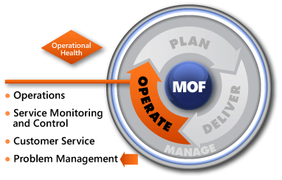
.

Figura 1. Lugar del SMF de Administración de Problemas dentro del ciclo de vida de TICs

Antes de utilizar este SMF, debería de leer las siguientes guías de MOF 4.0, para aprender más acerca del ciclo de vida del Servicio de TICs de MOF y de la Fase de Operación.

- Visión General de MOF
- Visión General de la Fase de Operación

¿Por qué utilizar el SMF de Administración de Problemas?
Este SMF debería ser de utilidad para cualquiera que tenga la tarea de identificar los problemas subyacentes a la infraestrctura de TICs (hardware, software, aplicaciones, servicios, proceso, procedimientos, personas, etc) para prevenir los incidentes antes de que ocurran. Típicamente, el foco de la Administración de Problemas está en Problemas complejos que están más allá del alcance de una Solicitud para la Resolución de un incidente.
Específicamente, este SMF trata de como:
- Documentar el Problema.
- Filtrar el Problema.
- Investigar el Problema.
- Investigar los Resultados.

Visión General de la Función de Administración de Problemas para la Administración del Servicio
El SMF de Administración de Problemas, proporciona la guía para ayudar a los profesionales de TICs,a resolver los Problemas Complejos que pueden estar más allá del alcance de las Solicitudes de Resolución de Incidentes, que se describen en el SMF de Función de Servicio al Cliente para la Administración del Servicio. Un incidente es un evento que no es parte de la Operación normal de un Servicio y que causa o puede causar, una interrupción o una reducción en la calidad del Servicio. La Administración del Problema involucra:
- Registrar datos sobre los incidentes, el estado de la Operación y los eventos relacionados al problema con un Servicio o Sistema de TICs.
- Cuando se pueda justificar, investigar el problema para identificar la causa raíz.
- Desarrollar soluciones temporales, correcciones reactivas y correciones proactivas para el problema.
La Administración de Problemas debería de comenzar al principio del ciclo de vida del Servicio de TICs y debería de aplicarse a todos los aspectos de las TICs -incluyendo el desarrollo de aplicaciones, configuración de servidores, implementación del escritorio, capacitación de los usuarios y operación de los servicios. Mientras más problemas se descubran, se registren, se investiguen y se resuelvan, las TICs en la organización experimentarán menos fallas. Si la Administración de Problemas se lleva a cabo durante la etapa en que el servicio es conceptualizado, planeado, construido (creado) y estabilizado, el servicio se implementará en el ambiente de producción con menos fallas y un mayor grado de satisfacción para el cliente.

Tipos de Roles del SMF de Administración de Problemas
El Equipo de Rendición de cuentas primario que aplica al SMF de Administración de Problemas, es la Rendición de Cuentas de Soporte. Los Tipos de Roles dentro de esa Rendición de Cuentas y sus actividades principales dentro de este SMF se muestran en la siguiente Tabla.

Tabla 1. Rendición de Cuentas de Soporte y sus Tipos de Roles asociados
Tipo de Rol | Responsabilidades | Rol en este SMF
Representante de Servicio al cliente | - Encargarse de las llamadas  - Primer contacto con el usuario  - Registrar llamadas, categorizarlas, determinar si se pueden atender, despachar la llamada | - Ayudar al cliente
Solucionador de incidentes | - Diagnósticar  - Investigar  - Resolver | - Buscar evidencia de los problemas  - Entregar la información del incidente al Administrador de Problemas
Coordinador de incidentes | - Responsable de la resolución de incidentes de principio a fin  - Dueño del control de calidad | - Buscar evidencia de los problemas  - Entregar la información del incidente al Administrador de Problemas
Analista de Problemas | - Investigar y hacer diagnósticos | - Encontrar las causas raíz de los incidentes
Administrador de Problemas | - Identificar problemas con base en la lista de incidentes | - Prevenir futuros incidentes
Administrador de Servicio al cliente | - Responsable de establecer las metas del Soporte  - Atender los incidentes y problemas | - Supervisión

Metas de la Administración de Problemas
La Meta principal de la Administración de Problemas es reducir la ocurrencia de fallas en los servicios de TICs. Sus Metas Secundarias son generar los datos y las lecciones que el Área de TICs puede utilizar para proporcionar Retroalimentación durante el ciclo de vida del Servicio de TICs y para ayudar a impulsar el desarrollo de soluciones más estables.
Tabla 2. Salidas y Mediciones para las Metas del SMF de Administración de Problemas
Salidas | Mediciones
Los Problemas que afectan a la infraestructura y el Servicio son identificados y asignados a un dueño. | El número de problemas sin asignar se reduce y se incrementa el número de los problemas asignados a un dueño.
Los pasos a seguir están identificados y se llevan a cabo para reducir el impacto de los incidentes y de los problemas. | El número de incidentes y problemas que ocurren se reduce y el impacto de los que siguen ocurriendo se reduce.
Se identifica la causa raíz de los problemas y se inician las actividades para establecer soluciones temporales o soluciones permanentes, para los problemas. | El número de soluciones temporales y soluciones permanentes a los problemas identificados se incrementa.
El análisis de tendencias se utiliza para predecir problemas futuros y permitir la priorización de los problemas. | Más problemas se resuelven en una etapa temprana o son evitados por completo.

Términos Clave

La Tabla siguiente contiene las definiciones de los Términos Clave que se encuentran en este documento.
Tabla 3. Términos Clave
Término | Definición
Problema | Un escenario que describe los síntomas que se han presentado en un servicio de TICs o en un Sistema y que ponen en peligro su disponibilidad o su confiablidad.
Error | Una falla, un issue de comportamiento en un Servicio de TICs o en un Sistema.
Error conocido | Un error que ha sido observado y documentado
Causa Raíz | La razón específica que contribuye, en mayor grado y de forma directa para que ocurra un error.
Base de Datos de errores conocidos | Una parte de la Base de Conocimiento o del Sistema de Administración de la Configuración (CMS) donde se almacenan los errores conocidos y sus correspondientes causas, soluciones temporales y correciones.

Diagrama de Flujo de la Administración de Problemas
El Diagrama de Flujo de la Administración de Problemas consiste de los siguientes procesos:
- Documentar el Problema.
- Filtrar el Problema.
- Investigar el Problema.
- Investigar los Resultados.

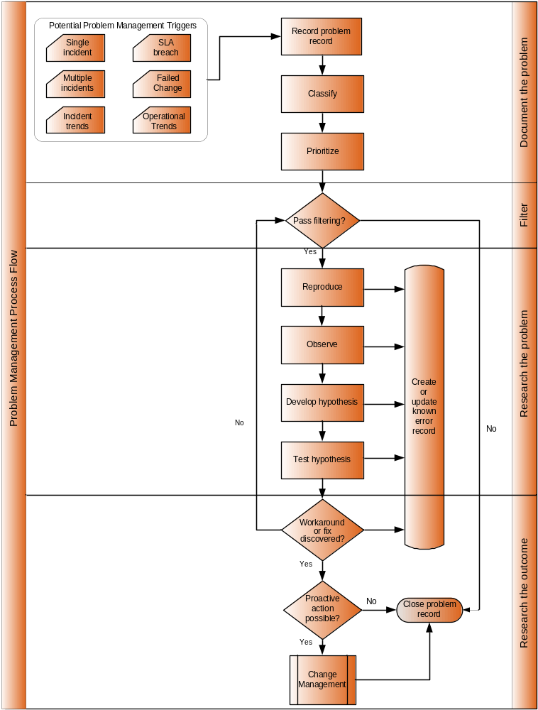
Figura 2. Diagrama de Flujo de la Administración de Problemas

Proceso 1: Documentar el Problema
El primer proceso en la Administración de Problemas es documentar el Problema a fondo. Esto incluye clasificar y priorizar el Problema.
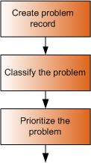

Figura 3. Documentar el Problema

Actividades: Documentar el Problema
Un problema es cualquier situación que pone en peligro la confiabilidad y la disponibilidad de un servicio o sistema. Los problemas pueden surgir de muchas fuentes y pueden desencadenarse por muchos eventos. Sin embargo para que un Problema califique para pasar a la Administración de Problemas, debe haber valor en documentar el problema, mediante su investigación y el tratar de localizar y resolver su causa raíz. Además, el valor de quitar el Problema del ambiente de producción, debe ser mayor que el esfuerzo y el costo de hacerlo.
El mantenimiento de registros es fundamental para la Administración de Problemas. Si los datos acerca de un problema se pierden, se duplican o si se registran incorrectamente, entonces la Administración de Problemas no puede funcionar correctamente. El éxito del proceso depende de tener datos buenos para analizar y para investigar.
Nota Es importante tener en cuenta que si se interrumpe un Servicio o un Sistema, esto se considera un incidente y no un problema. Hay que tener mucho cuidado de no interponerse en el camino de las actividades para la reanudación del Servicio mediante la Resolución de Incidentes, las que se describen en el SMF de Función de Servicio al Cliente para la Administración del Servicio.
La Tabla siguiente enlista las actividades involucradas en documentar un Problema:
- Crear un Registro del Problema.
- Clasificar el Problema.
- Priorizar el Problema.
Tabla 4. Actividades y Consideraciones para Documentar el problema
Actividades | Consideraciones
Crear un Registro del Problema | Preguntas Clave:  - ¿Cuáles son los síntomas del Problema?  - ¿Existe un Registro de un Problema con los mismos Síntomas?  - ¿Ya se ha creado un Registro de un Error Conocido?  Entradas:  - El Registro del Incidnte  - Los Eventos de las herramientas de Administración de la Infraestructura y de Monitoreo y Control (tales como System Center Operations Manager de Microsoft)  - Tendencias descubiertas a partir de los datos de la Operación  Salidas:  - Un registro que hace el seguimiento de los síntomas y del escenario que acompaña a la observación del problema.  Mejores Prácticas:  - Los datos detallados son importantes. Un Sistema para dar seguimiento a la Administración de Problemas debe permitir a los usuarios conectar o vincular a los registros, imágenes, archivos de volcado y otros datos de diagnóstico.  - Es de mucho beneficio una buena integración entre el Sistema de seguimiento de Servicio al Cliente y el Sistema de seguimiento de la Administración de Problemas. Siempre que se crea un registro de un Problema, como resultado de una solicitud de ayuda, los dos registros deben mantenerse ligados para futuros análisis y revisiones.
Clasificar el Problema | Preguntas Clave:  - ¿Cuáles son las Clasificaciones disponibles?  - ¿Hay sub-clasificaciones que puedan ser aplicadas?  - ¿Cuál es la mejor clasificación para nuestro caso?  Entradas:  - Conocimiento práctico del ambiente de producción  - Catálogo de Servicios de TICs  Salidas:  - Los Metadatos que se añaden al registro del problema, para ayudar a asociarlo con otros datos previamente cargados  - Datos para ayudar a documentar adecuadamente la información, que provenga de la Administración de Problemas, con la finalidad de que pueda ser utilizada por el proceso de Servicio al Cliente  Mejores Prácticas:  - La Clasificación debe ser acuerdo a las necesidades de la Organización.  - Es importante que exista una opción de “desconocido” en la clasificación. Si el problema no encaja en ninguna de las clasificaciones, tal vez se requiera de una nueva clasificación. Los usuarios del Sistema de seguimiento de la Administración de Problemas no deben ser forzados a seleccionar una clasificación incorrecta ya que esto puede ocasionar un sesgo en la información.
Priorizar el Problema | Preguntas Clave:  - ¿Existe una solicitud de ayuda del Sistema de seguimiento de Servicio al Cliente, asociada con el Problema?  - ¿A cuantas personas afecta, o puede afectar el Problema?  - ¿Qué tan significativo es, o puede llegar a ser, el impacto del Problema, sobre los procesos más importantes de la Organización?  - ¿Es obvio que el Problema es de los que se presenta una sola vez?  - ¿Qué tan crítico es para la Organización, el proceso afectado por el Problema?  - ¿Qué SLAs se tienen?  - ¿Qué grupos de personas se ven afectadas: el personal de apoyo, los clientes externos o la Alta Dirección?  Entradas:  - Datos del Registro del Problema  - Solicitudes de Servicio que tengan alguna relación, con el Problema  - Datos de la Operación y evidencias  - Catálogo de Servicios de TICs  Salidas:  - La determinación de Priorizar este Problema por sobre otros Problemas  - La determinación de aplazar la solución a este problema  Mejores Prácticas:  - Es importante priorizar de forma consistente. Crear una Matriz en el Sistema de seguimiento de la Administración de Problemas, puede servir como una guia para que los usuarios asignen una Prioridad con significado.

Proceso 2: Filtrar el Problema
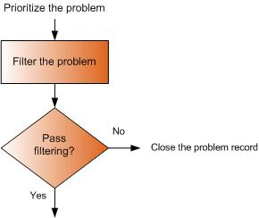
El siguiente proceso es Filtrar el Problema, para determinar si se debe buscar solucionarlo.
Figura 4. Filtrar ewl Problema

Actividades: Filtrar el Problema
Durante este proceso, se Fiultra el Problema para decidir si debe solucionarse.
Tabla 5. Actividades y Consideraciones para Filtrar el Problema
Actividades | Consideraciones
Filtrar el problema | Preguntas Clave:  - ¿Ya se ha creado un Registro para el Problema?  - ¿Cuál es la justificación de la Organización para investigar y solucionar el Problema?  - ¿Cuántas horas llevará reproducir el Problema?  - ¿Cuál es la recompensa si se encuentra una correción?  Entradas:  - Datos del Registro del Problema  - Experiencia con Problemas similares que se hayan presentado en el pasado  - Catálogo de Servicios de TICs  Salidas:  - La determinación de continuar trabajando en el Problema o de cerrar el registro  Mejores Prácticas:  - Rechazar un desafío puede ser difícil para un profesional de las TICs con motivación y curiosidad. Después de todo, la tecnología se impulsa por un deseo de entender cómo funcionan las cosas y cómo corregirlas cuando dejan de funcionar. Sin embargo, cuando se trata de la gestión de los recursos de TICs en una Organización, debe de buscarse mantener un equilibrio. Debe existir una razón que pueda justificar la solución del Problema.  - La actividad de Filtración exige una revisión objetiva del Problema. Si el beneficio de su correción, no sobrepasa con mucho el costo de la investigación y la propia correción del Problema, entonces la correción no debe de intentarse. Si en el futuro se descubre más información que nos de más detalles, el Problema puede volver a revisarse.

Proceso 3: Investigar el Problema
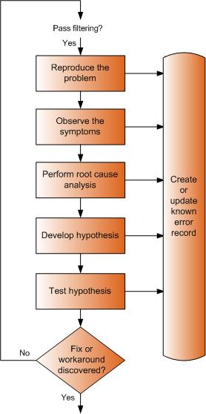
Después de que se toma la decisión de solucionar un Problema, el siguiente proceso es hacer la investigación necesara para encontrar una corrección o una solución temporal.

Figura 5. Investigar el Problema

Actividades: Investigar el Problema
Para una Administración de Problemas efectiva y significativa, la investigación de un problema debe seguir disciplinas similares a los del método científico. Estas incluyen:
- Reproducir el Problema en un ambiente de pruebas.
- Observar los síntomas del Problema y anotar las observaciones.
- Llevar a cabo un análisis de Causa Raíz.
- Desarrollar una hipótesis y probarla.
- Repetir el proceso hasta que se determine la Causa Raíz.
A primera vista, esto puede parecer complicado. Sin embargo, es crítico que la Administración de Problemas identifique la Causa Raíz y determine exactamente los pasos necesarios para eliminarla. Este proceso permite examinar una variable a la vez. Esto es importante porque el examinar muchas variables al mismo tiempo, puede hacer imposible el aislar las que son importantes. Esto nos puede llevar a implementar correcciones inefectivas o muy complicadas.
La salida de este proceso es la creación de un Registro de Error Conocido. Sin embargo, ya que puede ser difícil determinar exactamente, cuando serán evidentes los datos necesarios para crear el registro de Error Conocido, se deberían de hacer las preguntas que se enlistan a continuación, en cada actividad en éste. Si la respuesta a cualquiera de las preguntas es si, es tiempo de generar el Registro de Error Conocido:
- ¿Se ha descubierto cualquier información, que pueda ayudar a otros en la solución de incidentes o eventos que coincidan con este problema específico?
- ¿Se ha identificado una Causa Raíz definitiva?
- ¿Se han encontrado acciones que puedan reducir la frecuencia o el impacto del error?
- ¿Se puede proyectar una fecha en la que el error se pueda solucionar?
- ¿Hay información importante, disponible para compartir, acerca de los progresos para resolver el error?
- ¿Hay acciones que la Administración de Problemas, necesita que los individuos tomen para ayudar en los esfuerzos de investigación?
- ¿Se tiene una solución temporal?
- ¿Ya se ha diseñado una correción?
En la tabla siguiente se muestran las actividades involucradas en la investigación del problema. Entre estas se incluyen:
- Reproducir el Problema.
- Observar los Síntomas del Problema.
- Llevar a cabo Análisis de Causa Raíz.
- Desarrollar una hipótesis.
- Probar la hipótesis.
Tabla 6. Actividades y Consideraciones para Investigar un Problema
Actividades | Consideraciones
Reproducir el Problema | Preguntas Clave:  - ¿El problema se puede reproducir a voluntad?  - ¿ ¿Cuáles son el ambiente de trabajo del usuario o los accesos de seguridad necesarios para reproducir el Problema?  - ¿Se requiere equipo de laboratorio especial para reproducir el Problema o se puede reproducir en cualquier Sistema?  Entradas:  - El Registro del Problema  Salidas:  - Un ambiente donde se puede observar y estudiar el Problema  - Un Registro nuevo o la actualización de un Registro de un Error Conocido  Mejores Prácticas:  - Los Sistemas del ambiente de Producción, si fuera posible no deberían de utilizarse para el trabajo de la Administración de Problemas. En los escenarios donde sólo se puede utilizar el ambiente de Producción para Reproducir el Problema, se debe tener un cuidado exteremo de tal forma que el acto de observar el Problema no afecte al Sistema. Los Sistemas de Monitoreo y las herramientas de correción de fallas (debugging tools) pueden ocasionar caidas en el Rendimiento. En algunos casos, el Servicio debe interrumpirse para poder utilizar las herramientas mencionadas. Este tipo de Actividades deben tratarse como un Cambio y por lo tanto pasarse a los procesos de Administración y Control del Cambio. Para más información vea el SMF de Función de Cambio y Configuración.  - A la vez sea una tentación intentar introducir “pequeños cambios” a los Sistemas y/o a los Servicios, disfrazándolos como actividades de “interrupción-corrección”. Esto no debe permitirse. Los Procesos de Cambio y de Administración de Problemas deben trabajar de la mano para conseguir que los Servicios en el ambiente de Producción sean estables y confiables. Pasar por alto las actividades de Revisión y Aprobación de los cambios, puede tener efectos negativos.  - Los pasos seguidos para Reproducir el Problema, deberían ser documentados con todo detalle en el Registro del Problema. En la circunstancia de que se involucre a otras personas para trabajar con el Problema, lo anterior asegura que los pasos se pueden reproducir de la misma forma, cada vez que se requiera.
Observar los Síntomas del problema | Preguntas Clave:  - ¿Cuáles son los Síntomas del problema?  - ¿Cómo se pueden observar los Síntomas del Problema?  - ¿Qué herramientas se requieren para poder capturar y registrar la ocurrencia del Problema?  Entradas:  - El Registro del Problema  - Las lecciones aprendidas durante las actividades de Reproduccíon del Problema  Salidas:  - La comprensión del tiempo, los disparadores (lo que lo ocasiona) y los resultados del Problema  - Un Registro nuevo o la actualización de un Registro de un Error Conocido
Llevar a cabo Análisis Causa Raíz | Preguntas Clave:  - ¿Qué técnica debería de usarse para llevar a cabo el Análisis de Causa Raíz? Para conocer más acerca de algunas técnicas disponibles, vea “Técnicas para el Análisis de Causa Raíz”, más adelante en este documento.  Entradas:  - La técnica de Análisis de Causa Raíz seleccionada  - El Registro del problema  Salidas:  - La hipótesis a ser probada  - Un Registro nuevo o la actualización de un Registro de un Error Conocido
Desarrollar una hipótesis | Preguntas Clave:  - ¿Qué acciones podrían evitar este Problema?  - ¿Qué acciones pueden corregir el Problema?  - ¿Este Problema, podría ser el resultado de otro Problema?  - ¿Recientemente se han realizado cambios en el Servicio o Sistema, que probablemente hayan generado el Problema?  Entradas:  - El Resultado del Análisis de Causa Raíz  - El Registro del problema  Salidas:  - La hipótesis a ser probada  - Un Registro nuevo o la actualización de un Registro de un Error Conocido  Mejores Prácticas:  - Documentar, documentar, documentar! El Esfuerzo de hoy dedicado a documentar, es un Esfuerzo evitado para el día de mañana. Conforme se repite el proceso de Administración de Problemas, el mismo se va volviendo cada vez más eficiente al utilizar los datos creados en los esfuerzos anteriores. Esto significa que todas las hipótesis, deberían de ser documentadas en el Registro del Problema. Información tal como el razonamiento detrás de la hipótesis, el como probar la hipótesis, y cuáles eran los resultados esperados también deberían registrarse.
Probar la hipótesis | Preguntas Clave:  - ¿Qué acciones podrían evitar este Problema?  - ¿Qué acciones pueden corregir el Problema?  - ¿Este Problema, podría ser el resultado de otro Problema?  - ¿Recientemente se han realizado cambios en el Servicio o Sistema, que probablemente hayan generado el Problema?  Entradas:  - La hipótesis a ser probada  - El Registro del Problema  Salidas:  - Un Registro nuevo o la actualización de un Registro de un Error Conocido  Mejores Prácticas:  - Mantener un sistema de control para comparar los resultados de las pruebas. Este sistema debe mantenerse sin modificaciones durante la prueba de una hipótesis. Esto le permite a los Revisores poder determinar si sus acciones han resuelto el Problema, o si se ha introducido algún otro factor que este fuera de control.  - Probar sólo una hipótesis en cada ocasión, y probar cada hipótesis un paso a la vez. La incorporación de modificaciones complejas, puede hacer que sea difícil determinar la solución temporal o la correción del Problema.  - Documentar todos los resultados - tanto los Resultados positivos como los negativos.  - Si las circunstancias obligan a que estas actividades se desarrollen en los sistemas en producción, se debe asegurar que los procedimientos para el Cambio se han seguido y que los Planes de Respaldo se encuentran vigentes y han sido probados.

Técnicas para Análisis de Causa Raíz
Un área difícil de la Administración de Problemas, en la mayoría de las Organizaciones, es el Análisis de la Causa Raíz de un Problema. Las técnicas de Análisis de Causa Raíz, se utilizan para identificar las condiciones que dan inicio a una actividad o estado no deseado, en el ambiente de producción. Dado que los problemas se resuelven mejor al tratar de corregir o eliminar sus causas, ésta es una parte fundamental para resolver cualquier problema.
Hay muchas técnicas disponibles para llevar a cabo Análisis de Causa Raíz. Dos de las más populares son:
- Los Diagramas de espina de Pescado.
- Análisis de Árbol de Fallas.

Diagrama Espina de Pescado
De forma frecuente se utilizan las técnicas visuales, para ayudar a los profesionales de TICs, a determinar la Causa Raíz de un Problema. Una herramienta útil para diagramar visualmente el proceso es el Diagrama de Ishikawa, o Diagrama de Espina de Pescado. La siguiente figura muestra un Diagrama de este tipo.

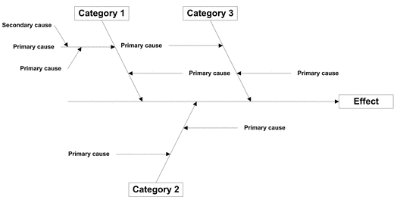
Figura 6. Diagrama de Espina de Pescado

Análisis de Árbol de Fallas
El Análisis de Árbol de Fallas, es otra técnica visual para ayudar con el Análisis de Causa Raíz. Es un enfoque de arriba hacia abajo para identificar todas las posibles causas que conducen a un defecto. En la última etapa del Diagnóstico, la Causa Raíz es identificada y el Problema pasa del estado de desconocido al estado de conocido. La siguiente figura muestra un ejemplo del Análisis de Árbol de Fallas.
Security
Windows Vista Desktop is
unable to achieve remote access
connectivity to the Woodgrove
Bank Corp. Network
Network
Latest
updates
are not
installed
Antivirus
not updated
VPN is not
accepting
any
connections
Incorrect
user name
or password
General
network
failure
Level
3
Level
2
Level
1

Figura 7. Ejemplo de un Análisis de Árbol de Fallas

Proceso 4: Investigación de los Resultados
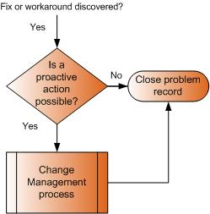
En este proceso, se revisan los resultados de la investigación y se determina si se ha descubierto una Solución Temporal o una Correción para el Problema.

Figura 8. Investigación de los Resultados

Actividades: Investigación de los Resultados
Una vez que se ha completado la primera iteración del proceso de investigación, es hora de mirar los resultados y determinar si se ha descubierto una Solución Temporal o una Corrección viables. Debido a la complejidad de las TICs y a lo intrincado de los Sistemas altamente integrados, es posible que se deba realizar el proceso de investigación en varias ocasiones, con el fin de lograr una Solución Temporal o una Correción.
Si se repite el proceso de investigación, en cada ocasión se debe de pasar por la actividad de Filtrado. Esto da la oportunidad de volver a evaluar la conveniencia de continuar el esfuerzo para resolver el Problema. Si la Resolución del Problema se torna muy difícil de encontrar, tal vez sea hora de detener los intentos y enfocarse en una meta más alcanzable.
La siguiente Table enlista las actividades involucradas en la investigación de los Resultados, estas incluyen:
- Determinar si se ha descubierto una Solución Temporal o una Corrección.
- Determinar si es posible llevar a cabo una acción proactiva.
- Cerrar el Registro del Problema.
Tabla 7. Actividades y Consideraciones para Investigar los Resultados
Actividades | Consideraciones
¿Se ha descubierto una Solución Temporal o una Corrección? | Preguntas Clave:  - ¿Se ha descubierto una Solución Temporal o una Corrección para el Problema?  - ¿Hay algún prerequisito para aplicar este Conocimiento?  - ¿Qué nivel de privilegios de autenticación se requiere para poder utilizar este Conocimiento?  Entradas:  - El Registro del Problema  - El proceso de investigación  Salidas:  - Registro de Error Conocido actualizado, con instrucciones paso a paso para darle una Solución Temporal o una Correción a este Problema  Mejores Prácticas:  - Si la Solución Temporal o la Corrección requieren de un Cambio y se espera utilizarlos muchas veces, debería de buscarse el compromiso por parte de Control de Cambios para que ayude a llevar a cabo un Cambio estándar. Para más información, vea el SMF de Función de Cambio y Configuración.  - Las Soluciones Temporales y las Correcciones deberían de documentarse con gran detalle. El Registro de Error Conocido debería de actualizarse para reflejar que existe una Solución Temporal o una Corrección, y el Registro debería de mostrarse cuando se busquen Problemas con los mismos Síntomas.  - Se le debería de dar seguimiento y reportarser el uso de los Registros de Errores Conocidos. Al contar el número de veces que una Solución Temporal ha sido aplicada, se puede justificar la búsqueda por desarrollar una Correción. Al contar el número de veces que se ha aplicado una Corrección, se puede llegar a tener una justificación para actualizar los sistemas existentes con la Corrección.  - Si un Registro de Error Conocido se utiliza rara vez, esto nos puede indicar que el Problema no era lo suficientemente grave y que su Resolución no debió haberse buscado o que el Registro no está bien documentado y por lo tanto no se muestra en las búsquedas o que la búsqueda del Registro es muy complicada. Utilizar esta información para mejorar el proceso.
¿Es posible llevar a cabo una acción proactiva? | Preguntas Clave:  - ¿Se puede aplicar de forma proactiva la Solución Temporal o la Correción?  - ¿Qué herramentas se requieren para implementarlas?  - ¿Cuál es el beneficio de una acción proactiva para este error?  Entradas:  - El proceso de Investigación  Salidas:  - La Administración del Cambio comprometida para iniciar una Solicitud de Cambio (RFC)  Best practices:  - Toda la Administración de Problemas es reactiva. No se puede Investigar y resolver un Problema antes de que ocurra. Sin embargo, las Soluciones Temporales y las Correciones se pueden aplicar tanto de forma reactiva como de forma proactiva.  - Después de que la Administración de Problemas ha descubierto una acción benéfica para aminorar el impacto de un error, puede proporcionar el conocimiento para su reactivo por parte de entidades como la Mesa de Servicio o implementarlo como una acción proactiva.  Sin embargo, el trabajo proactivo puede requerir en algunas ocasiones más planeación, preparación y esfuerzo que la aplicación reactiva de una Solución Temporal o de una Corrección. Si la acción proactiva solo beneficia a un pequeño número de sistemas, es más económico permitir que la Mesa de Servicio los atienda uno por uno conforme el Problema se vaya presentando. Si la acción proactiva beneficia a muchos sistemas o a un Área entera, el esfuerzo de preparar y ejecutar una implementación a gran escala, es justificable.  Para aprender más acerca de como resolver Problemas de forma proactiva, vea “Análisis Proactivo” en este documento.
Cerrar el Registro del Problema | Preguntas Clave:  - ¿Tiene algún valor para la Organización, el continuar trabajando en este Registro de Problema?  - ¿Se ha actualizado toda la información del Registro de Error Conocido?  - ¿Se han completado todos los Cambios, asociados con este Registro de Problema?  Entradas:  - El registro del Problema  Salidas:  - Registro del Problema actualizado  - Validar que todos los esfuerzos significativos para solucionar este problema, han concluido  Mejores Prácticas:  - No se deben confundir los Registros del Problema con los Registros de Error Conocido. Los Registros de Problema le siguen la pista al esfuerzo invertido, a las acciones y a las decisiones asociadas con el trabajo en la Resolución de un Problema en particular. Cuando se ha terminado el trabajo dedicado a un Problema, también se debe cerrar el Registro de ese Problema.  El Registro de Error Conocido se mantiene en la Base de Datos de Errores Conocidos. Se le debe de dar seguimiento, revisarlo y posiblemente actualizarlo cuando sea necesario.

Análisis Proactivo
Las actividades de Análisis Proactivo se refieren a la identificación y resolución de los problemas antes de que ocurran y por lo tanto minimizar su impacto negativo en el Servicio y en la Organización. Esto se puede lograr mediante la revisión de:
- La Base de Datos de los Problemas actuales.
- Todos los eventos que han sido escalados, almacenados en el Sistema de Seguimiento de Incidentes.
- Los datos en el reporte de errores de la Organización.
- Los artículos de la Base de Conocimientos que tengan el estado de “error desconocido”.
La selección de los problemas para los cuales se debe de intentar su Resolución proactiva, debe basarse en varios factores, entre estos:
- El costo para la Organización.
- Los Clientes afectados.
- El volumen, la duración y el costo del Problema.
- El costo de implementación.
- La probabilidad de éxito.
Utilizando estos factores, se puede crear un algoritmo y utilizarlo para calcular el impacto al Negocio de los eventos de Soporte. Esto puede ser una forma útil y rentable para determinar cuáles son los problemas que se deben de atacar.

Conclusión
El SMF de Administración de Problemas, trata de como identificar los Problemas en la Infraestructura de TICs, para prevenir los incidentes antes de que ocurran, especialmente cuando se trata de Problemas complejos que están más allá del alcance de una Solicitud de Solución de un Incidente.
Específicamente, este SMF trata de como:
- Documentar el Problema.
- Filtrar el Problema.
- Investigar el Problema.
- Investigar los Resultados.

Retroalimentación
Por favor dirija sus preguntas y comentarios acerca de éste documento a mof@microsoft.com

